Estadísticas a propósito del Día Mundial para la Prevención
del Embarazo no Planificado en Adolescentes
(26 de septiembre)

- En 2023, la tasa de fecundidad en las adolescentes hablantes de lengua indígena fue de 90.3 nacimientos por cada mil mujeres de 15 a 19 años.
- De las mujeres adolescentes hablantes de lengua indígena, 26.6 % utilizó algún método anticonceptivo en su primera relación sexual.
- 42.0 % de las adolescentes hablantes de lengua indígena sexualmente activas usaba métodos anticonceptivos.

El 26 de septiembre se conmemora el Día Mundial para la Prevención del Embarazo no Planificado en Adolescentes, con el propósito de sensibilizar a la población respecto a este tema que impacta la salud, el desarrollo social y económico de las adolescentes y la sociedad en general. En este marco, el Instituto Nacional de Estadística y Geografía (inegi)
presenta información estadística sobre fecundidad y sexualidad en mujeres adolescentes
de 15 a 19 años, particularmente de aquellas que son hablantes de lengua indígena, con datos de la Encuesta Nacional de la Dinámica Demográfica (enadid) 2023.
Sexualidad adolescente
En 2023, en México había 5.3 millones de mujeres de 15 a 19 años, las cuales representaron 7.9 % del total de la población femenina en el país. De esas, 34.8 % ya había iniciado su vida sexual al momento de la entrevista. De este último grupo, la mitad era sexualmente activa. En cuanto a las mujeres adolescentes hablantes de lengua indígena, la encuesta identificó a cerca de 228 mil, que representaron 5.9 por ciento. La tercera parte (34.2 %) ya había iniciado su vida sexual y de estas, la mitad (51.2 %) era sexualmente activa.

Del total de las adolescentes que había en el país y que ya habían iniciado su vida sexual,
66.9 % utilizó algún método anticonceptivo en su primera relación sexual: el más común fue el preservativo o condón masculino (92.2 %). Le siguieron la píldora del día siguiente o anticoncepción de emergencia (4.0 %) y los métodos hormonales (3.5 %). De las adolescentes hablantes de lengua indígena que habían iniciado su vida sexual, 26.6 % usó algún método anticonceptivo en su primera relación sexual, principalmente el condón masculino (81.6 %).
Le siguieron métodos no hormonales (9.5 %) y hormonales (8.0 %). (Ver gráfica 1).

Gráfica 1
Mujeres adolescentes que usaron métodos anticonceptivos en su primera
relación sexual, según método utilizado
2023
(distribución porcentual)

Nota: Los porcentajes están calculados sobre el total de mujeres de 15 a 19 años que usaron métodos
anticonceptivos en la primera relación sexual, por lo que la suma de los porcentajes es mayor a 100 %,
debido a que algunas mujeres reportaron el uso de más de un método.
Fuente: inegi. Encuesta Nacional de la Dinámica Demográfica (enadid), 2023.

Respecto a las mujeres adolescentes que no usaron anticoncepción en su primera relación sexual (28.7 %), las razones más frecuentes fueron: no planeaban tener relaciones sexuales (34.9 %) y no conocían métodos anticonceptivos (16.0 %). Entre las mujeres hablantes de lengua indígena, las razones de no usarla fueron distintas; la principal fue quería embarazarse, con 26.2 %, seguida por no conocía métodos, con 25.3 % (ver gráfica 2).
Gráfica 2
Mujeres adolescentes que no usaron métodos anticonceptivos
en su primera relación sexual, según razón de no uso
2023
(distribución porcentual)

Fuente: inegi. Encuesta Nacional de la Dinámica Demográfica (enadid), 2023.

De las adolescentes sexualmente activas, 60.2 % eran usuarias de métodos anticonceptivos. Este porcentaje fue de 42.0 % en mujeres hablantes de lengua indígena. Según el tipo de método, los métodos hormonales fueron los más utilizados por las adolescentes hablantes de lengua indígena (77.9 %), en tanto que los no hormonales fueron los más frecuentes para el total de mujeres adolescentes (62.7 %). (Ver gráfica 3).
Gráfica 3
Mujeres adolescentes sexualmente activas usuarias de métodos anticonceptivos,
según tipo de método utilizado
2023
(distribución porcentual)
3/
1/

^{1/} Incluye: pastillas, inyecciones o ampolletas, implante y parche anticonceptivo.
^{2/} Incluye: condón o preservativo masculino y dispositivo intrauterino (diu).
^{3/} Incluye: Ritmo, calendario o abstinencia periódica y retiro o coito interrumpido.
Fuente: inegi, Encuesta Nacional de la Dinámica Demográfica (enadid), 2023.
De acuerdo con su situación conyugal, entre las adolescentes hablantes de lengua indígena sexualmente activas usuarias de métodos anticonceptivos, 88.1 % se encontraba unida, mientras que 40.0 % del total de adolescentes sexualmente activas usuarias de métodos anticonceptivos, lo estaba.

Fecundidad adolescente

En 2023, de las 5.3 millones de mujeres de 15 a 19 años, 10.4 % había tenido un embarazo en al menos una ocasión en los cinco años previos a la encuesta. Para las adolescentes hablantes de lengua indígena, este porcentaje fue casi el doble (20.1 %). (Ver gráfica 4).

Gráfica 4
Mujeres adolescentes alguna vez embarazadas
2023
(porcentaje)

Fuente: inegi, Encuesta Nacional de la Dinámica Demográfica (enadid), 2023.

Se identificó que 7.6 % del total de mujeres adolescentes tuvo al menos una hija o hijo dentro de los cinco años anteriores a la entrevista. Este porcentaje fue mayor para aquellas hablantes de lengua indígena, con 15.9 por ciento. Del total de adolescentes, 51.4 % deseaba el embarazo, 25.0 % quería esperar más tiempo y 23.3 %, no lo deseaba, en tanto que en las adolescentes hablantes de lengua indígena, 57.4 % deseaba embarazarse, 26.7 % quería esperar más tiempo y 15.9 %, no lo deseaba.

La tasa específica de fecundidad en las adolescentes fue de 45.2 nacimientos por cada
mil mujeres de 15 a 19 años. Entre las adolescentes hablantes de lengua indígena, fue el doble (90.3). (Ver gráfica 5).

Gráfica 5
Tasas específicas de fecundidad adolescente
2023^{1/}
(nacimientos por cada mil mujeres de 15 a 19 años)

^{1/} Corresponde al trienio 2020 a 2022.
Fuente: inegi, Encuesta Nacional de la Dinámica Demográfica (enadid), 2023.

Por entidad federativa, Guerrero (82.1), Chiapas (78.6), Zacatecas (74.4) y Durango (71.5) registraron las tasas de fecundidad adolescente más altas, con más de 70 nacimientos por cada mil mujeres de 15 a 19 años. En contraste, las tasas más bajas se registraron en Ciudad de México (19.2), Quintana Roo (39.1), Baja California Sur y Querétaro, ambas con
39.4 nacimientos (ver mapa 1).

Mapa 1
Tasas específicas de fecundidad adolescente por entidad federativa
2023^{1/}
(nacimientos por cada mil mujeres de 15 a 19 años)
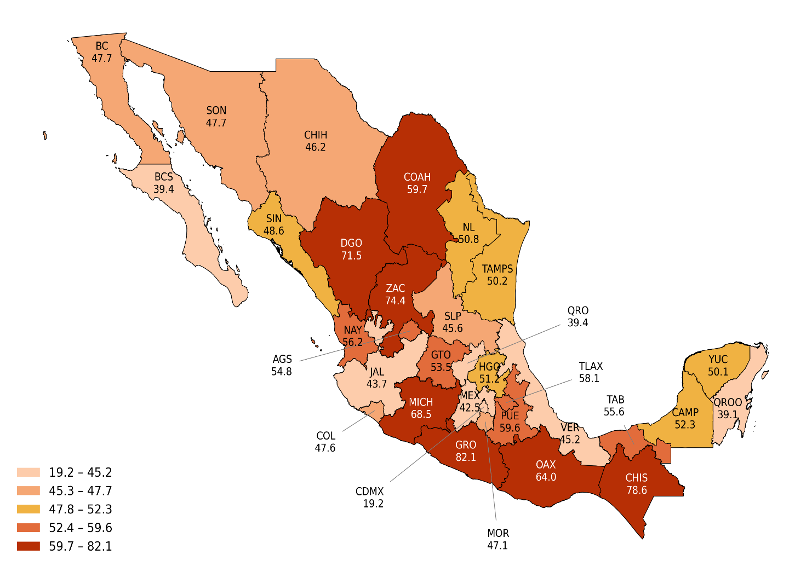

^{1/} Corresponde al quinquenio 2018 a 2022.
Fuente: inegi. Encuesta Nacional de la Dinámica Demográfica (enadid), 2023.

Más información

Para consultas de medios y periodistas, escribir a: comunicacionsocial@inegi.org.mx o llamar al teléfono (55) 52-78-10-00, extensiones 321064, 321134 y 321241. Dirección de Atención a Medios / Dirección General Adjunta de Comunicación. Para más detalles técnicos, consultar
https://www.inegi.org.mx/programas/enadid/2023/

La información estadística y geográfica que genera el inegi es un bien público y nos permite
a todas y a todos tomar mejores decisiones. ¡Conócela, úsala y compártela!


Corresponde al promedio del trienio 2020-2022.
Los métodos hormonales incluyen: pastillas, inyecciones o ampolletas, implante y parche anticonceptivo.
Los métodos no hormonales incluyen: el dispositivo intrauterino (diu) preservativo masculino, preservativo femenino, diafragma y espermicidas.
Incluye a las mujeres de 15 a 19 años embarazadas por primera vez al momento de la entrevista.
Corresponde al embarazo de la última hija o hijo nacido vivo en los 5 años previos a la encuesta.

